 | Department
 | Building, Room number
Type of  activity | Bioanalytical laboratory |  |  | Hazard  class | P2/C
People in charge and details
Name |  |  | Role |  |  | Int. phone no. |  | Ext. phone no.
Prénom NOM |  |  | Professor |  |  | 026 300 |  | 079 …
Prénom NOM |  |  | Lab technician |  |  | 026 300 |  | 077 …
Emergency contact list
1. Prénom NOM |  |  |  |  |  | 026 300 |  | 077 …
2. Prénom NOM |  |  |  |  |  | 026 300 |  | 079 …
3. Prénom NOM |  |  |  |  |  | 026 300 |  | 076 …
4. Prénom NOM |  |  |  |  |  | 026 300 |  | 078 …
5. Prénom NOM (Head of Safety Committee) |  |  |  |  |  | 026 300 |  | 077 …
Prohibitions |  |  |  | Obligations
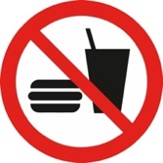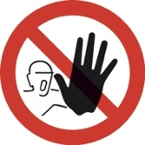 |  |  |  |   
Dangers
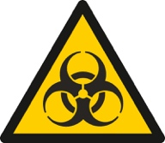 |  | Human serum, Fetal bovine serum |  | 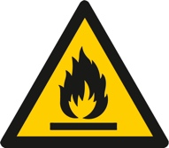 |  |  | Organics solvents (10 L)  (Disinfectant and Ethanol)
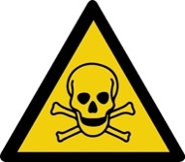 |  | Chemical products  (few, <100 mL/bottle) |  | 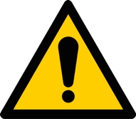 |  |  | Chemical products  (few, <500 mL/bottle)
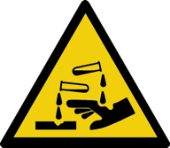 |  | Peroxides  (few, ≤1 L/bottle) |  | 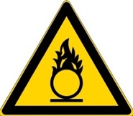 |  |  | Chemical products  (few, less than 25 g/bottle)
Access restrictions |  |  |  | Cleaning staff / Personnel de nettoyage
Only trained people |  |  |  |   En aucun cas le personnel de nettoyage ne doit entrer dans le laboratoire. Nettoyage fait par les utilisateurs.

Department
Building, Room number
Type of  activity | Bioanalytical laboratory |  |  | Hazard  class | P1/-
People in charge and details
Name |  |  | Role |  |  | Int. phone no. |  | Ext. phone no.
Prénom NOM |  |  | Professor |  |  | 026 300 |  | 079 …
Prénom NOM |  |  | Lab technician |  |  | 026 300 |  | 077 …
Emergency contact list
1. Prénom NOM |  |  |  |  |  | 026 300 |  | 077 …
2. Prénom NOM |  |  |  |  |  | 026 300 |  | 079 …
3. Prénom NOM |  |  |  |  |  | 026 300 |  | 076 …
4. Prénom NOM |  |  |  |  |  | 026 300 |  | 078 …
5. Prénom NOM (Head of Safety Committee) |  |  |  |  |  | 026 300 |  | 077 …
Prohibitions |  |  |  | Obligations
Dangers
 |  | Human serum, Fetal bovine serum |  |  |  |  | Organics solvents (10 L)  (Disinfectant and Ethanol)
 |  | Chemical products  (few, <100 mL/bottle) |  |  |  |  | Chemical products  (few, <500 mL/bottle)
 |  | Peroxides  (few, ≤1 L/bottle) |  |  |  |  | Chemical products  (few, less than 25 g/bottle)
Access restrictions |  |  |  | Cleaning staff / Personnel de nettoyage
No restriction |  |  |  |   Nettoyer uniquement les sols et vider les poubelles de déchets urbains
Autres pictogrammes et symbols utiles

Dangers
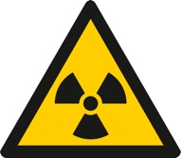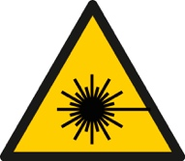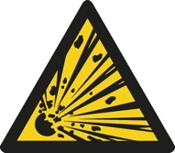
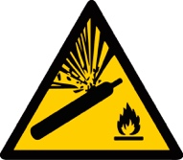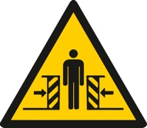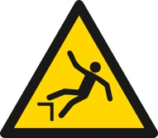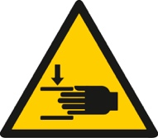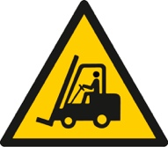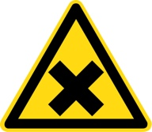
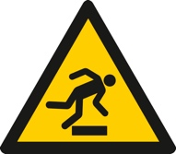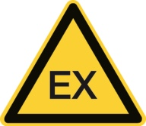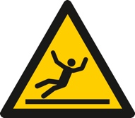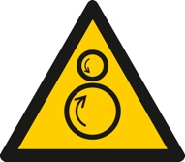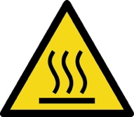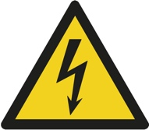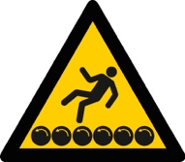
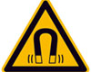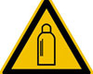

Attention se symbole ne doit pas être affiché sur les labos P1 mais uniquement sur les P2, 3 et 4

Prohibition signs

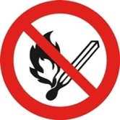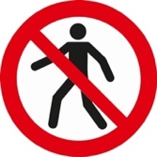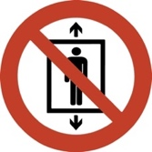
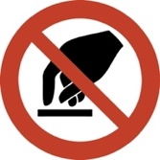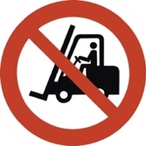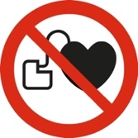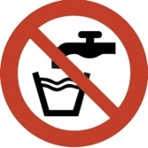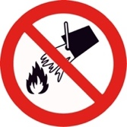

Obligation signs

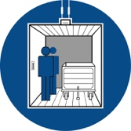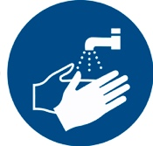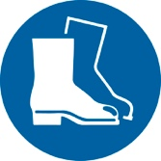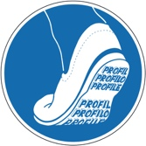
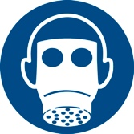

Cleaning staff signs
Local sans risque pour le personnel de nettoyage
Seuls certaines zones peuvent être nettoyées par le personnel de nettoyage. Une procédure ou la fiche de porte doit définir quelles zones (sols, poubelles, etc.) et à quelles conditions (pas de déversement de produits, pas de déchets dangereux visibles, etc.). Le personnel de nettoyage doit être informé des risques et formé.
Veuillez indiquer en français et allemand les consignes générales

Mettre la phrase « Le personnel de nettoyage ne doit en aucun cas entrer dans ce local. Le nettoyage est fait par les utilisateurs »

